التعديلات ::: 1 يونيو 2026
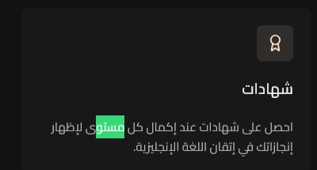
  - التعديل الموصى به:
  - شهادات . إلى "تقارير الإنجاز الرقمية"
احصل على شهادات عند إكمال كل مستوى لإظهار إنجازاتك في إتقان اللغة الإنجليزية .
إلى " احصل على تقرير إنجاز رقمي يوضح نسبة تقدمك في النظام واستكمال محاكاة مستويات اللغة "
==================
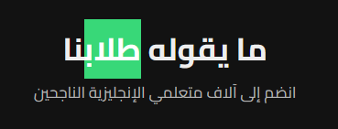
  - التعديل الموصى به:
  - "ما يقوله طلابنا" إلى "آراء المشتركين"
  - انضم إلى آلاف متعلمي الإنجليزية الناجحين
إلى " انضم إلى آلاف المستخدمين الناجحين في تطوير لغتهم عبر بيئتنا البرمجية "
============================
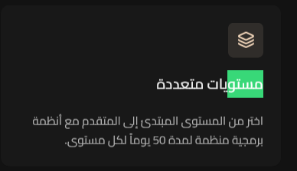
  - التعديل الموصى به:
- مستويات متعددة: إلى "أنظمة تقنية"
  - النص الحالي: اختر من المستوى المبتدئ إلى المتقدم مع أنظمة برمجية منظمة لمدة 50 يوماً لكل مستوى.
  - إلى "اختر النظام التقني المناسب لممارستك من نظام إصدار التأسيس التفاعلي إلى نظام المحاكاة الاحترافية الكاملة مع خوارزميات ومسارات برمجية منظمة لمدة 50 يوماً لكل نظام"
=============================
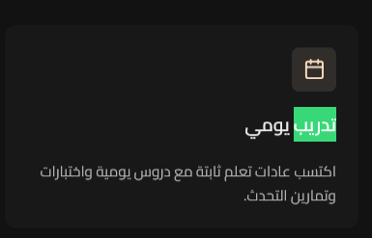
- التعديل الموصى به:
- تدريب يومي: إلى " تحديات يومية "
  - النص الحالي: اكتسب عادات تعلم ثابتة مع دروس يومية واختبارات وتمارين التحدث.
  - إلى " اكتسب عادات ممارسة ثابتة مع تحديات يومية واختبارات تقييم ذكية وتمارين محاكاة التحدث "
======================
========================
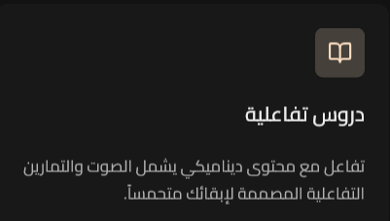
- التعديل الموصى به:
- دروس تفاعلية إلى : " محتوى تفاعلي "
  - النص الحالي : تفاعل مع محتوى ديناميكي يشمل الصوت والتمارين التفاعلية المصصمة لإبقائك متحمساً .
إلى : " استخدم أنظمة المحاكاة الذكية المصممة لتدريب الذاكرة العضلية للصوة وتعزيز النطق الطبيعي دون تدخل بشري "
=================
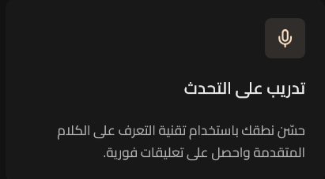
- التعديل الموصى به:
- تدريب على التحدث إلى : " محاكاة المحادثة "
- النص الحالي : حسّن نطقك باستخدام تقنية التعرف على الكلام المتقدمة واحصل على تعليقات فورية.
إلى : عزّز كفاءة النطق الطبيعي وتدفق الأداء الصوتي من خلال أنظمة المحاكاة الذكية المتقدمة ، واحصل على تحليل ومطابقة فورية لأدائك .
================
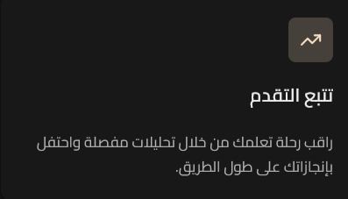
- التعديل الموصى به:
- تتبع التقدم إلى : " مراقبة مؤشرات الأداء "
- النص الحالي : راقب رحلة تعلمك من خلال تحليلات مفصلة واحتفل بإنجازاتك على طول الطريق.
إلى : " تابع مسار ممارستك التقنية من خلال تقارير إحصائية مفصلة، وارصد تطور معدلات الكفاءة الخاصة بك تلقائياً عبر لوحة التحكم الذكية "
=====================
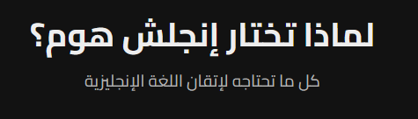
  - التعديل الموصى به:
" لماذا تختار إنجلش هوم ؟ " إلى " لماذا منصة انجلشوم التقنية؟ "
النص الحالي : كل ما تحتاجه لإتقان اللغة الإنجليزية
إلى : " بيئة برمجية متكاملة وأدوات تفاعلية مؤتمتة لممارسة وتطوير الأداء اللغوي ذاتياً "
================
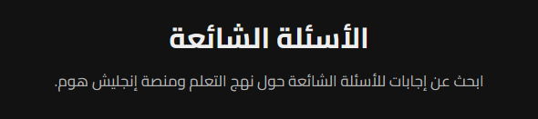
  - التعديل الموصى به:
" ابحث عن إجابات للأسئلة الشائعة حول نهج التعلم ومنصة انجلش هوم ؟ "
" الغي العبارة كلها ، فقط ابق على العنوان "
فقط ابق العنوان : الأسئلة الشائعة
=============
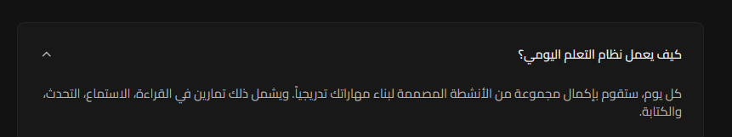
  - التعديل الموصى به:
- كيف يعمل نظام التعلم اليومي؟ إلى : كيف يعمل نظام التدريب اليومي؟
- الجواب بعد التعديل : كل يوم، يقوم النظام بتوليد مجموعة من الأنشطة التفاعلية المصممة لبناء مهاراتك تدريجياً. ويشمل ذلك تمارين ومحاكاة برمجية في القراءة، الاستماع، التحدث، والكتابة.
==========

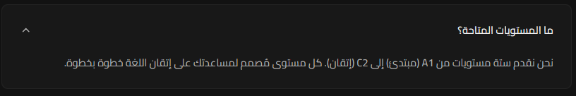

  - التعديل الموصى به:
ما المستويات المتاحة؟ إلى : ما المسارات المتاحة؟
الجواب بعد التعديل : " نحن نقدم ستة مسارات تدريبية ذكية تبدأ من نظام إصدار التأسيس التفاعلي إلى نظام المحاكاة الاحترافية الكاملة. كل مسار مُصمم لمساعدتك على تطوير مهارتك في اللغة خطوة بخطوة عبر حلولنا البرمجية "
===============
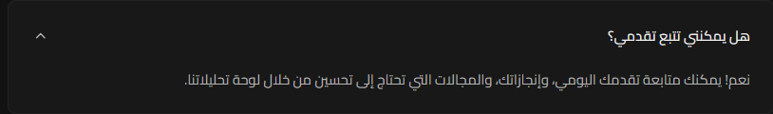

  - التعديل الموصى به:
هل يمكنني تتبع تقدمي؟ (بدون تغيير السؤال)
الجواب بعد التعديل : " نعم! يمكنك متابعة أدائك اليومي، وإنجازاتك، من خلال لوحة التحليلات الذكية المدمجة في المنصة "
==============
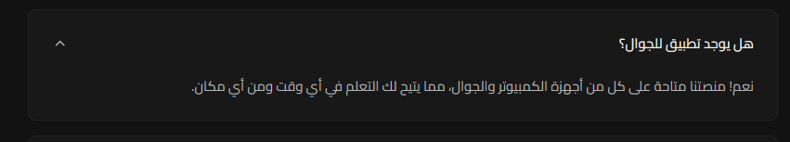

  - التعديل الموصى به:
هل يوجد تطبيق للجوال؟ (بدون تغيير السؤال)
الجواب بعد التعديل : " نعم! واجهة النظام وبيئتنا التقنية متوافقة تماماً مع أجهزة الكمبيوتر والجوال، مما يتيح لك الاستخدام والتدرب في أي وقت ومن أي مكان "
====================
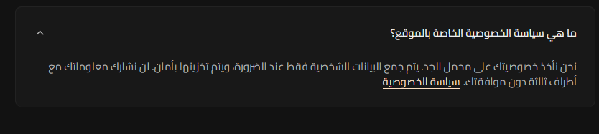
  - التعديل الموصى به:
ما هي سياسة الخصوصية الخاصة بالموقع؟ إلى : ما هي معايير الخصوصية وأمن البيانات ؟
الجواب بعد التعديل : " تعتمد منصة Englishom على هندسة برمجية مؤتمتة بالكامل ، حيث تقتصر معالجة البيانات على التفاعل اللحظي والآلي للأنظمة مع سلوك المستخدم؛ لرصد كفاءة استكمال الحلول، ومعالجة التسجيلات الصوتية، وإصدار تقارير الأداء تلقائياً دون أي تدخل بشري.
جميع البيانات ومخرجات المسارات رقمية ومشفرة بالكامل، ولا تملك أي أطراف خارجية أو كوادِر بشرية صلاحية الاطلاع عليها. تقع إدارة النظام بشكل كامل — بما في ذلك جدولة العمليات، التجميد ،الإيقاف الذاتي فك التجميد، واستخراج التقارير — على عاتق المستخدم مباشرة عبر لوحة تحكمه المستقلة، وضمن أعلى معايير الحماية والأمان التقني المعتمدة "
=================
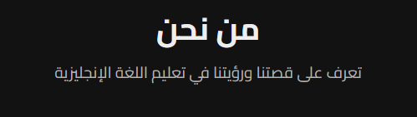
  - التعديل الموصى به:
العنوان : من نحن . يبقى بدول تعديل
بعد التعديل : " تعرف على قصتنا ورؤيتنا في تطوير حلول وتقنيات ممارسة اللغة الإنجليزية ذهنياً وتقنياً "
=================
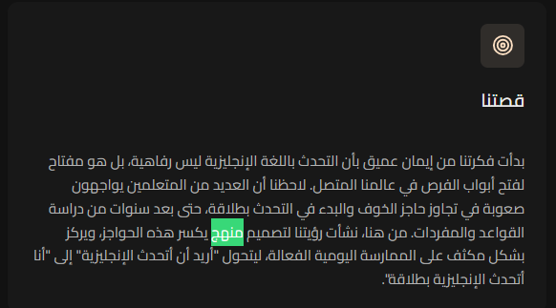
  - التعديل الموصى به:
العنوان كما هو : قصتنا
النص بعد التعديل :
" بدأت فكرتنا من إيمان عميق بأن الإنجليزية ليس رفاهية، بل هو مفتاح لفتح أبواب الفرص في عالمنا الرقمي المتصل. لاحظنا أن العديد يواجهون صعوبة في تجاوز حاجز الخوف والبدء في التحدث بطلاقة، حتى بعد سنوات من دراسة القواعد والمفردات التقليدية. من هنا، نشأت رؤيتنا لتصميم بيئة برمجية ذكية تتيح التحدث بطلاقة وسهولة لكسر جميع الحواجز، وتركز بشكل مكثف على الممارسة الرقمية اليومية الفعالة "
=================
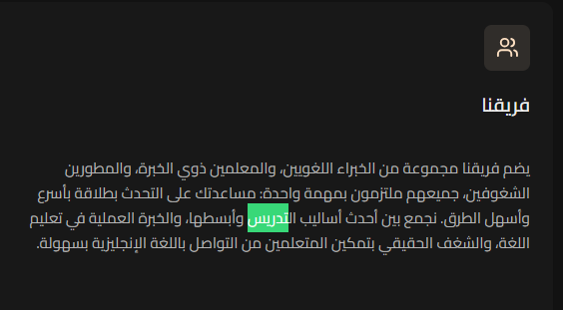
  - التعديل الموصى به:
العنوان كما هو : فريقنا
النص بعد التعديل :
" يضم فريقنا مجموعة من المهندسين والمطورين الشغوفين، بالتعاون مع مستشارين لغويين، جميعهم ملتزمون بمهمة واحدة: بناء وتطوير أنظمة ذكية تساعدك على التحدث بطلاقة بأسرع وأسهل الطرق البرمجية. نجمع بين أحدث تقنيات المعالجة اللغوية، والخبرة التقنية في تطوير حلول اللغات، والشغف الحقيقي بتمكين التواصل بسهولة "
==================

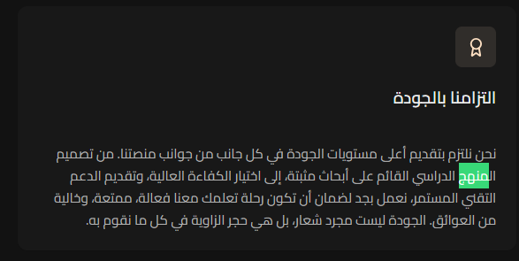
  - التعديل الموصى به:
العنوان كما هو : التزامنا بالجودة
النص بعد التعديل :
" نحن نلتزم بتقديم أعلى مستويات الجودة في كل جانب من جوانب منصتنا البرمجية. من هندسة المسارات التفاعلية القائمة على خوارزميات مثبتة، إلى تقديم الدعم التقني المستمر، نعمل بجد لضمان أن تكون رحلة استخدامك للنظام فعالة، ممتعة، وخالية من العوائق. الجودة التقنية ليست مجرد شعار، بل هي حجر الزاوية في كل ما نقوم به "
====================
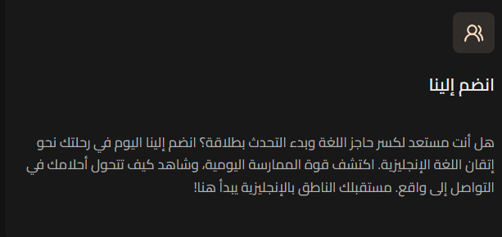
  - التعديل الموصى به:
العنوان كما هو : انضم إلينا
النص بعد التعديل :
" هل أنت مستعد لكسر حاجز اللغة وبدء التحدث بطلاقة؟ انضم إلينا اليوم في رحلتك نحو استكشاف نظامنا الذكي. اكتشف قوة الممارسة اليومية عبر حلولنا البرمجية المتقدمة "
====================
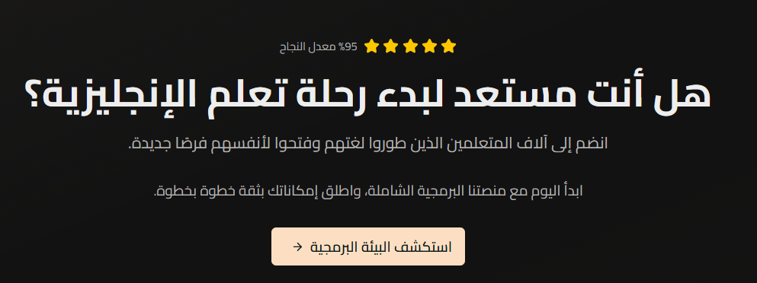
  - التعديل الموصى به:
تغيير العناوين إلى :
هل أنت مستعد لبدء رحلة ممارسة الإنجليزية ؟
انضم إلى الآلاف الذين طوروا لغتهم وفتحوا لأنفسهم فرصًا جديدة
ابدأ اليوم مع منصتنا البرمجية الشاملة، واطلق إمكاناتك بثقة خطوة بخطوة
======================
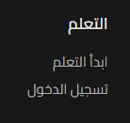
  - التعديل الموصى به:

غير كلمة التعلم في العنوان إلى : التدريب والممارسة
غير كلمة ابدا التعلم إلى : أبدأ الممارسة الذكية
====================


في الآدمن والمستخدم
  - التعديل الموصى به:
غير إلى الاسم الجديد : التقييم النهائي لليوم
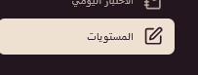
غير إلى الاسم الجديد : مسارات التعلم
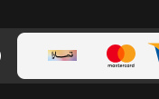
كبر تمار لتكون مثل حجم فيزا ومساتركارد
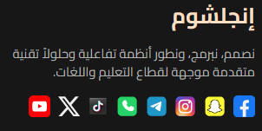
نصمم، نبرمج، ونطور أنظمة تفاعلية وحلولاً تقنية متقدمة لمعالجة البيانات الصوتية والنصوص الذكية لتعزيز الممارسة اللغوية الذاتية

